ESP8266模块使用方法

准备工作-硬件接线 1
准备工作-软串口测试 2
AP模式下做为tcp server 4
Station+AP模式下做为tcp client 9
Station模式下做为tcp client 13
其他模式 14
ESP8266常用 AT 指令 14

准备工作-硬件接线
硬件：Wifi模块ESP8266、Arduino UNO； 软件工具：串口调试工具、USR-TCP232-Test
硬件说明：
Wifi模块ESP8266：
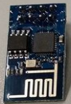 | 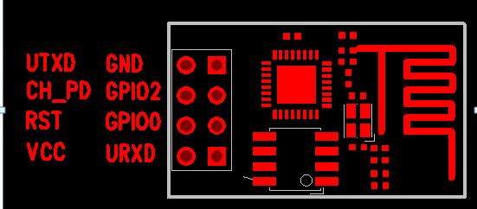
实物图 | 接口说明
引脚说明 ：
引脚名 | 接线说明 | 与Arduino UNO相连的接线图
UTXD | UTXD接单片机的RX | 3
URXD | URXD接单片机的TX | 2
CH_PO | 接3.3V，用来选择AT指令模式； | 3.3V
VCC | VCC接3.3V | 3.3V，千万不要接成5v
GND | 接地 | GND
说明：其他引脚悬空即可
接线示意图如下：

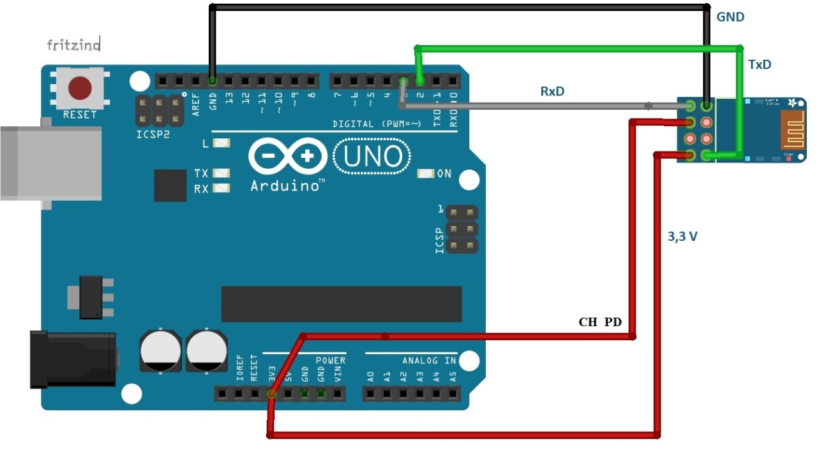
实物图：
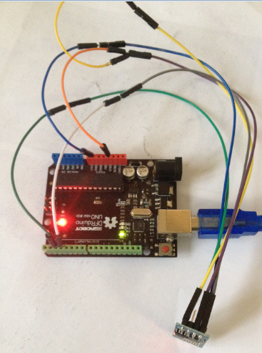

准备工作-软串口测试
由于Arduino UNO只有一个串口，为了方便测试，用2,3引脚做一个软串口，并将该软串口与wifi模块的串口连接。在测试wifi模块之前，先测试软串口是否正常工作。
测试时将引脚3与0短接。
#include <SoftwareSerial.h>
SoftwareSerial mySerial(3, 2); // RX, TX
void setup()
{
Serial.begin(9600);
while (!Serial) {;}
Serial.println("hardware serial!");
mySerial.begin(9600);
mySerial.println("software seria");
}

void loop()
{
if (mySerial.available())
Serial.write(mySerial.read());
if (Serial.available())
mySerial.write(Serial.read());
}

软串口测试完成后，完成硬件连接，打开串口调试工具，上电后上电后，蓝色灯微弱闪烁后熄灭，红灯长亮，打开串口工具，出现如下图：
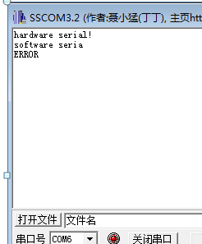
软硬串口测试
如果复位出现乱码，改下波特率即可。（注意：使用串口调试工具时要勾选选项）
当然Arduino内置的串口调试工具也可以，但是要记得选择【Both NL&CR】，如下图：
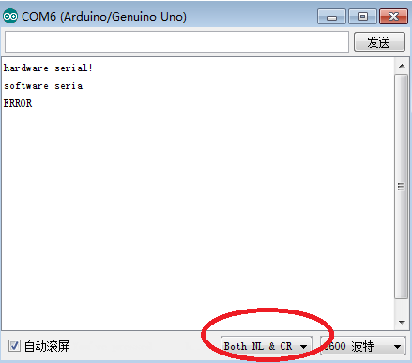
这里使用串口调试工具。还有一种选择是直接使用USR-TCP232-Test中的串口调试工具。

ESP8266可以配置成station（即client模式） 、AP（即wifi热点模式）、station+AP三种模式，就是说模块可以当成一个设备（client）连接局域网内的路由，也可以设置成是一个路由（sever），也可以既作为局域网里面的client同时又是其他client的sever。同时该模块支持tcp传输，既可以配置为tcp server也可以配置为tcp client。下面分别来介绍一下：

AP模式下做为tcp server

0.1 | 发送复位命令：AT+RST(执行指令)  指令：AT+RST  响应：OK  现象如下：  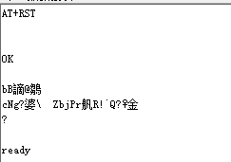  注意：复位需要时间，需要稍等片刻，等ready出现后再进行下一步操作。  测试时发现，有时候复位已经结束，但是ready字符并没有出现，此时可发送一条指令测试一下。
0.2 | 发送查询模块传输模式：AT+CIPMODE? 查询模块传输模式  返回：1透传,0不透传  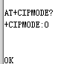  配置命令需要在非透传模式下
1 | 查看版本号  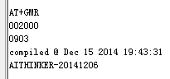
2 | 发送查询工作模式命令：AT+CWMODE?  响应：+CWMODE:3  OK  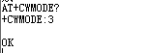  说明：工作模式 1-Station模式，2-AP模式，3-AP兼Station模式
3 | 发送设置工作模式命令：AT+CWMODE=2(设置指令)  指令：AT+CWMODE=<mode>  说明：<mode>:1-Station模式，2-AP模式，3-AP兼Station模式  响应：OK  特别提醒：很多资料都说设置了工作模式，需重启后生效(AT+RST)，  但是在测试过程中发现一旦重启，模块就回到默认工作模式3了，所以我在测试过程中没有重启。  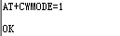
4 | 发送查询工作模式命令：AT+CWMODE?  响应：+CWMODE:2  OK  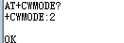
5 | 发送命令：AT+CWSAP="ESP8266","0123456789",11,0  指令：AT+ CWSAP=<ssid>,<pwd>,<chl>, <ecn>  说明：指令只有在AP模式开启后有效  <ssid>:字符串参数，接入点名称  <pwd>:字符串参数，密码最长64字节，ASCII  <chl>:通道号  <ecn >:0-OPEN，1-WEP，2-WPA_PSK，3-WPA2_PSK，4-WPA_WPA2_PSK  响应：OK  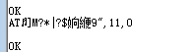  设置完成后，就可以通过手机或者电脑连接到ESP8266上了。  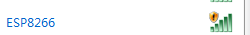  连接完成后如下：  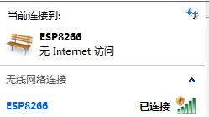
6 | 发送模块IP地址命令：AT+ AT+CIFSR  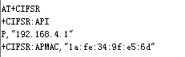
7 | 发送查看接入的客户端IP命令：AT+CWLIF  响应：已经连接到ap的客户端ip地址  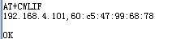
8 | 发送查询连接模式命令：AT+CIPMUX?  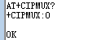  说明：默认是单连接，如果作为server必须开启多连接模式
9 | 发送开启多连接模式命令： AT+CIPMUX=1  响应：OK  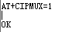
10 | 发送查询连接模式命令：AT+CIPMUX?  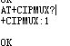
11 | 发送开启服务器模式命令：AT+CIPSERVER=1,8888(设置指令)  指令：AT+CIPSERVER=<mode>[,<port>]  说明：<mode>:0-关闭server模式，1-开启server模式  <port>:端口号，缺省值为333  响应：OK  说明：(1) AT+ CIPMUX=1时才能开启服务器；关闭server模式需要重启  (2)开启server后自动建立server监听,当有client接入会自动按顺序占用一个连接。
11.1可选 | 设置服务器超时时间  发送命令AT+CIPSTO=2880 (设置指令)  指令：AT+CIPSTO=<time>  说明：<time>:服务器超时时间，0~2880，单位为s  响应：OK  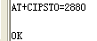
12 | 设置完成后。关闭串口调试工具，然后打开USR-TCP232-Test工具，设置连接。  同样不要忘记先配置一下串口数据发送，如下：  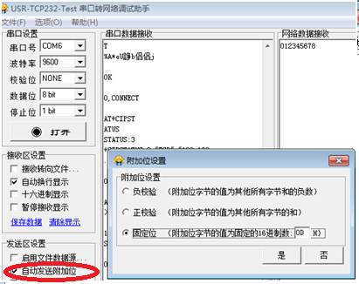  网络连接：  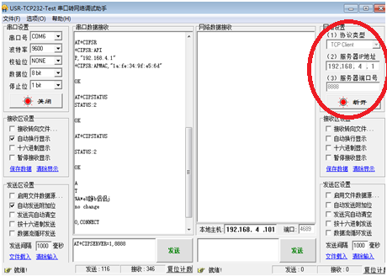  注意：测试的时候如果发现连接不上，可以更换端口试试。如果连接不上常见原因是网络断了，重新连接一下即可。  模块做server时，默认的ip地址为：192.168.4.1
13 | 发送查询连接信息命令：AT+CIPSTATUS  说明：返回当前模块的连接状态和连接参数  STATUS:<stat> + CIPSTATUS:<id>,<type>,<addr>,<port>,<tetype> OK  参数说明：<id>连接的id号0-4  <type>字符串参数，类型TCP或UDP  <addr>字符串参数，IP地址<port>端口号  <tetype> 0: 本模块做client的连接1: 本模块做server的连接  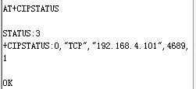
14 | 发送命令AT+CIPSEND=0,10(设置指令) （通过上一条指令AT+CIPSTATUS得知ID=0）  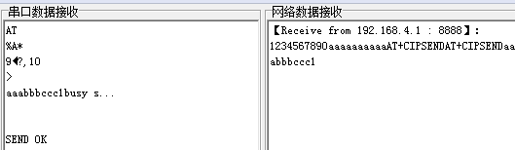
15 | 发送数据
16 | 总结命令序列：  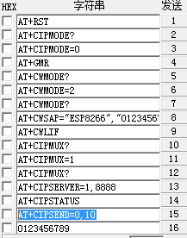  AT+RST  AT+CIPMODE?  AT+CIPMODE=0  AT+GMR  AT+CWMODE?  AT+CWMODE=2  AT+CWMODE?  AT+CWSAP="ESP8266","0123456789",11,0  AT+CWLIF  AT+CIPMUX?  AT+CIPMUX=1  AT+CIPMUX?  AT+CIPSERVER=1,8888  AT+CIPSTATUS  AT+CIPSEND=0,10  0123456789

Station+AP模式下做为tcp client
配置过程：

- AT+RST //复位
- AT+CWMODE? //查询工作模式，如果不是3则执行下面指令
- AT+CWMODE=3 //设置为station+ap兼容模式
//注意：如果重启，重启之后模式也会自动变成3，默认是3模式
- AT+CWLAP //查看可以网络
前面几步的结果如下：
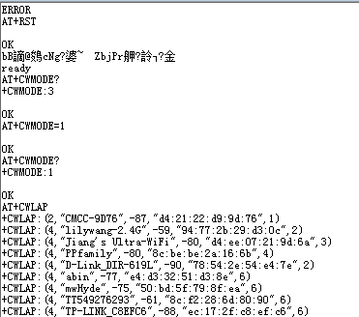
- AT+CWJAP="lilywang-2.4G","密码"
//连接自己要连接的网络,前面是SSID，后面是密码，具体AT指令可以参考官方的AT集，测试时发现一个很奇怪的问题，这条指令会导致模块复位。
注意：有可能会出现假连接的情况，明明没有连接成功，也显示连接成功，会导致后面建立连接时失败，如果发现后面创建连接失败，可重复该命令，保证连接成功。
- AT+CIFSR //返回模块的IP地址说明已经正确连接到路由器
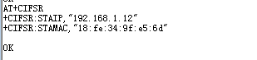
- AT+CIPMUX=1 //打开多连接否则会报错 Link typ error
- AT+CIPSERVER=0 //设置为tcp客户端模式，即关闭server模式，注意此处一定要注意，如果该步骤没有成功则连接时会出现错误：
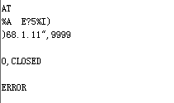
注意：很多资料都说需要重启，但是不重启发现也可以，如果配置中发现有问题可以试下重启。
然后，在USR-TCP232-Test工具中打开监听，首先获取pc机或者笔记本的ip和端口号，查看方法：
开始-运行-cmd打开命令行工具，输入命令：ipconfig
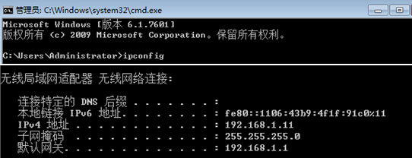
打开pc端的监听，如下：
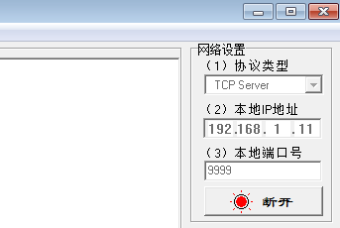
- AT+CIPSTART=0,"TCP","192.168.1.11",9999 ,建立连接id=0，tcp连接，连接服务器地址192.168.1.11，端口号为9999，执行成功如下：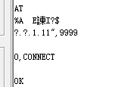
如果连接已经成功，重复连接，会出现如下结果：
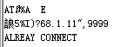
注意：如果连接不成功，一般出现以下错误
此时，注意重新执行AT+CIPSERVER=0命令即可
- 查看已经创建的连接信息，发送指令AT+CIPSTATUS，结果如下：
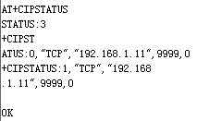
说明模块已经以客户端的身份与192.168.1.11通过端口9999建立了tcp连接，连接号id=0。
- 发送数据AT+CIPSEND=0,10 //发送10个字符给服务器，如果响应为>,则代表连接成功，发送数据即可。
0123456789 //要发送的数据
注意：有时候，发送数据指令会发生错误，如：
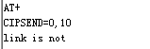
出现该错误的原因一般是因为发送数据时的id和建立连接时的id不匹配。
此时，执行查询连接信息指令：AT+CIPSTATUS，查看连接id，重新发送即可。
正确的结果如下：
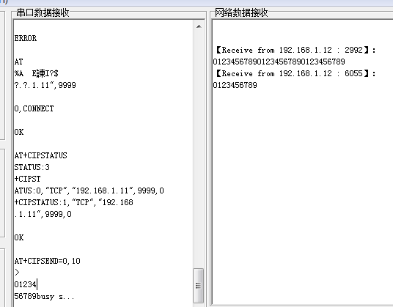

- 总结一下指令序列：
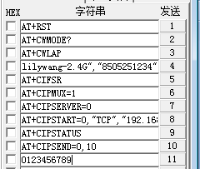
AT+RST
AT+CWMODE?
AT+CWLAP
AT+CWJAP="lilywang-2.4G","8505251234"
AT+CIFSR
AT+CIPMUX=1
AT+CIPSERVER=0
AT+CIPSTART=0,"TCP","192.168.1.11",9999
AT+CIPSTATUS
AT+CIPSEND=0,10
01234567890

Station模式下做为tcp client
命令序列：
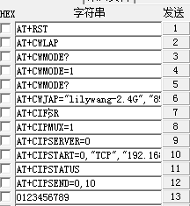

AT+RST
AT+CWLAP
AT+CWMODE?
AT+CWMODE=1
AT+CWMODE?
AT+CWJAP="lilywang-2.4G","8505251234"
AT+CIFSR
AT+CIPMUX=1
AT+CIPSERVER=0
AT+CIPSTART=0,"TCP","192.168.1.11",9999
AT+CIPSTATUS
AT+CIPSEND=0,10
0123456789
注意：由于测试中发现AT+CWLAP指令会导致模块复位，所以该指令放在前面做。

其他模式
其他模式与上面的步骤类似，不再赘述。

ESP8266常用 AT 指令
指令 | 说明
AT+GMR | 查看版本号
AT+RST | 重启
AT+CWMODE=mode | 设置工作模式(mode=1、2、3：1为station模式,2为AP模式,3为station+ap,默认为3)
AT+CWMODE? | 查询工作模式
AT+CWLIF | 查看接入的客户端IP
AT+CWLAP | 返回AP列表
AT+CWJAP="ssid","密码" | 加入AP
AT+CIFSR | 获取本模块ip
AT+CIPSTART=id，"TCP",ip,port | 连接服务器，例如AT+CIPSTART=0，"192.168.1.2" ,8888，含义：连接192.168.1.2的端口8888，连接id=0
AT+CIPMODE? | 查询模块传输模式 1透传,0不透传
AT+CIPMODE=1 | 设置模块传输模式
AT+CIPMUX=1 | 0单路连接模式,1多路连接模式
AT+CIPMUX? | 查询连接模式
AT+CIPSERVER=1,8888 | 配置为服务器，并监听端口8888
AT+CIPSERVER=0 | 配置为客户端模式  指令：AT+CIPSERVER=<mode>[,<port>]  说明：<mode>:0-关闭server模式，1-开启server模式  <port>:端口号，缺省值为333  响应：OK  说明：  (1) AT+ CIPMUX=1时才能开启服务器；关闭server模式需要重启  (2)开启server后自动建立server监听,当有client接入会自动按顺序占用一个连接。
AT+ CIPSTATUS | 返回当前模块的连接状态和连接参数  STATUS:<stat> + CIPSTATUS:<id>,<type>,<addr>,<port>,<tetype> OK 参数说明 <id>连接的id号0-4 <type>字符串参数，类型TCP或UDP <addr>字符串参数，IP地址<port>端口号<tetype> 0: 本模块做client的连接1:本模块做server的连接
AT+CIPSEND=id，发送数据长度 | Eg：AT+CIPSEND=0，10  通过id=0的连接发送10个字符数据  指令说明：  1)单路连接时(+CIPMUX=0)，指令为：AT+CIPSEND=<length>  2)多路连接时(+CIPMUX=1) ，指令为： AT+CIPSEND= <id>,<length>  响应：收到此命令后先换行返回”>”，然后开始接收串口数据  当数据长度满length时发送数据。  如果未建立连接或连接被断开，返回ERROR  如果数据发送成功，返回 SEND OK  说明：<id>:需要用于传输连接的id号  <length>:数字参数，表明发送数据的长度，最大长度为2048

